佰策和药店管家下载安装方法

1佰策
1）先用微信扫一扫 佰策下载二维码

- 下载安装后如下操作。
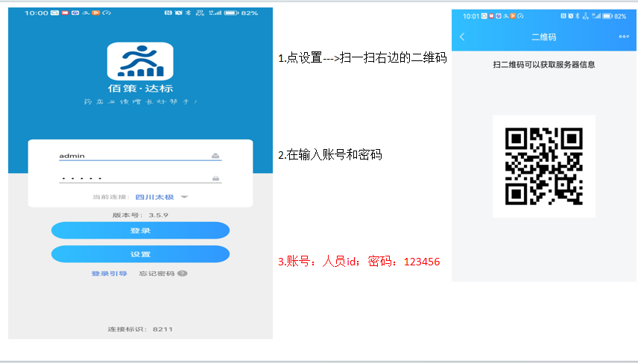
- 等待授权后方可登录。

2药店管家

【苹果】ovopark.oss-cn-hangzhou.aliyuncs.com/...
苹果手机首次安装，APP下载完成后需设置，进入路径：设置-通用-设备管理，选择“太极药店管家”，点击“信任”
【安卓】https://ovopark.oss-cn-hangzhou.aliyuncs.com/front/version/android/taiji/taijiCommonRelease_4.06.01_release.apk

